
NEU: JETZT 3 Module in 7 verschiedenen Versionen!
Allgemeine Hinweise (Wichtig, unbedingt lesen!)
Modell 1:
1. Version - 2. Version - 3. Version
Modell 2
Modell 3:
1.Version - 2./3. Version
Anleitung zur Einrichtung

- Allgemeine Hinweise:
    - Auf dieser Seite findest Du verschiedene Baupläne für ein IrDA Modul.
Wenn Du nicht löten kannst, dann gibts auch etwas fertiges...
    - Diese Infrarot Module werden direkt auf dem Motherboard angeschlossen.
    - Dazu wird ein entspr. 4-poliger Anschluß mit +5V, IR_RX, IR_TX und Ground/Masse/Erde auf dem Motherboard benötigt.
    - Der Anschluß ist meistens aber sogar 5-polig, da ein "toter" Kontakt vorhanden ist.
    - Allgemein ist der Aufbau des Anschlusses auf den Motherboards:
 | 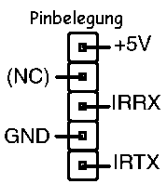
  Pin | Bedeutung
  1 | Vcc (+5V)
  2 | NC
  3 | IRX
  4 | GND (Masse)
  5 | ITX
    - Vor allem muß die Infrarotfunktion weiterhin vom Bios unterstützt werden. So haben zwar viele Gigabyte Boards einen IrDA-Anschluß, dieser bleibt jedoch meistens vom Bios her unbenutzt, bzw. wird vom Bios garnicht zur Aktivierung angeboten.
    - WICHTIG: Ist ein IC im Bauplan eingezeichnet, so braucht dieser selbstverständlich auch noch Strom..
nämlich Masse an Pin 7 und +5V an Pin 14. Diese Versorgungsspannung fehlt bei Modell 1, Version 1+2.
In Version 3 des Modell 1 ist sie korrekt eingezeichnet.
    - Um gleich weiteren Fragen, die mir in der Vergangenheit oefters gestellt wurden, vorzubeugen:
Nein, ich habe keine Vorlagen zum Aetzen von Platinen oder aehnlichem.
Auch habe ich momentan leider keine Bilder, sorry.
    - Es sind mir bisher keine Boards bekannt, mit denen einzelne Schaltung nicht funktionieren,
sofern ein Full-Duplex Betrieb vom Bios unterstuetzt wird.
    - Ist dies nicht der Fall,so funktioniert die Schaltung zwar trotzdem, aber sie wird nicht richtig mit dem Handy zusammenarbeiten, da dieses eben einen Full-Duplex Betrieb erfordert
    - Die Schaltung ist auch für sonstiges (Drucker, Kleingeräte mit IrDA etc.) einsetzbar.
    - Es gibt auf was fertiges zu kaufen, nämlich z.B. das Modul IR-210L von ActiSys:
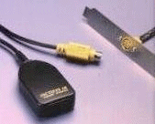 | Gibts z.B. bei ASUS für circa 50,-- DM.  Das Modul funktioniert natürlich nicht nur mit ASUS-Boards, denn es einfach nur das unveränderte Produkt von Actisys (d.h. das Modul zum Einstecken in das Slotblech und vorgenanntes Slotblech mit Kabel zum internen Anschluß auf dem Board.  ASUS kann ich aus eigener Erfahrung sehr empfehlen, geliefert in 5 Tagenzu einem günstigen Preis. Conrad Elektronik will für das Modul und das Slotblech ca. 100,--.
- Erläuterungen zu den einzelnen Schaltungen:
  - Modell:
Dieses Modell baut in allen seinen 3 Versionen auf Einzelkomponenten auf. Die Verstärung des RX-Signals erfolgt selbstständig.
  - Modell:
Dieses Modell benutzt einen fertigen Verstärker für das RX-Signals. Dank des Schmitt-Triggers am Ausgang dieses Verstärkers kommen entweder 0V oder 5V aus dem Baustein, so daß er direkt an das Board angeschlossen werden kann.
  - Modell:
Auch hier wird ein fertiger Baustein verwendet, und zwar sowohl für RX als auch TX.

- Model 1, 1. Version (Original)
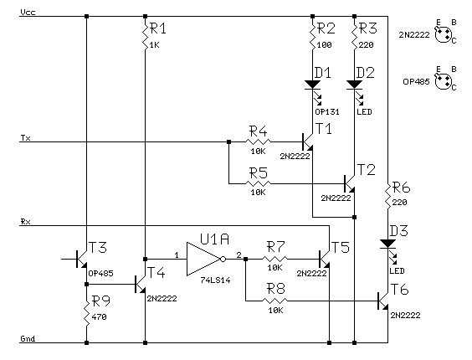
Bauteilliste für die Originalversion:
Teil im Bauplan | Bestell-Nr.Conrad  Elektronik | Bauteil
R1 | 40 32 53 | 1K Ohm 1/4W
R2 | 40 31 30 | 100 Ohm 1/4W
R3,R6 | 40 31 72 | 220 Ohm 1/4W 2X
R4,R5,R7,R8 | 40 33 77 | 10K Ohm 1/4W 4X
R9 | 40 32 10 | 470 Ohm 1/4W
D1 | 18 58 09 | OP131 (oder andere geeignete Infrarot-LED)
D2 | 18 45 43 | Led grün (zeigt das Senden von Daten an)
D3 | 18 47 05 | Led rot (zeigt das Empfangen von Daten an)
T1,T2,T4,T5,T6 | 16 31 47 | 2N2222 (NPN) 5X
T3 | 18 68 80 | OP485 (oder anderer geeigneter Fototransistor)
U1A | 16 90 64 | IC SN 74LS14, Dip, 14Pin - nur Pin 1 und 2 benötigt
Folgende Bauteile sind nicht unbedingt
notwendig, aber mit ihnen ist es einfacher,
ein funktionierendes Modul zu bauen:
 | 60 56 89 | Schaltlitze
 | 18 95 10 | 14poliger IC Sockel
 | 52 77 69 | Experimentierplatine
 | 73 95 10 | 5polige Buchsenleiste zum Stecken aufs Motherboard
Zum Benutzen mit der Nokia Datasuite muß die Schnittstellte per Bios des PC auf FULL DUPLEX eingestellt werden!
Achtung: Übernehme keine Verantwortung für Funktion oder Schäden am PC!!
PS: Mit meinem PC funktioniert es perfekt!

- Model 1, 2. Version (leichte Veränderungen): (Von hier)
Geändert wurde R9, hinzugefügt wurden R10 und C1.
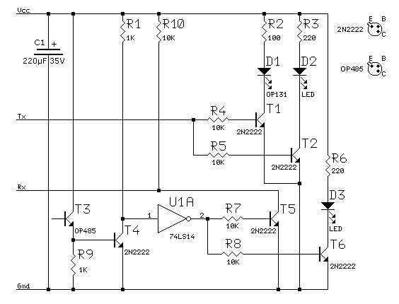

- Model 1, 3. Version (große Veränderungen): (Von hier)
Dann gibt's noch eine weitere Version, die jedoch mehr oder weniger anders ist, aber trotzdem Ähnlichkeit hat.
Sie kann angeblich Daten von PC zu PC mit 57.600kbs übertragen.
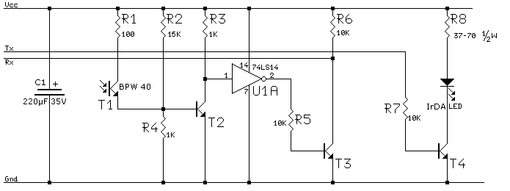

- Model 2: (von hier)
Diese Schaltung verwendet einen integrierten Baustein für TX und RX, nämlich den TFDS4500 IR-Transceiver
von Vishay-Telefunken, den kann man günstig z.B. bei Conrad Elektronik kaufen kann (Bestell-Nr. 181331):
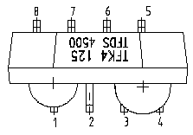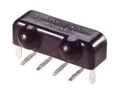
Schaltplan:
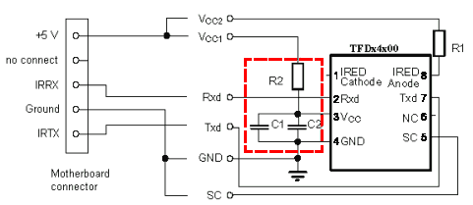
Bemerkung: Die rot eingerahmten Bauteile werden nicht unbedingt benötigt.
Dies hängt von der Qualität der Spannungsquelle ab - bei einem Motherboard
sollten sie unnötig sein.
Die vorgeschlagenen Bauelemente sehen so aus:
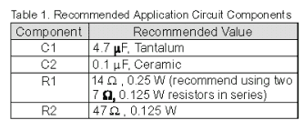

- Model 3, Version 1 (von hier) (ebenso wie Version 2 und 3 dieser Schaltung)
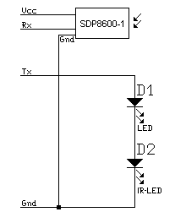
Vorgeschlagenen Bauelemente:
IR-LED D2 ist eine SFH485, SFH 409, LD 274 oder eine Extra IrDA-LED (alle erh. bei Conrad).
LED D1 sollte Low-Current-LED sein, um nicht zuviel Leistung vom Signal abzuziehen.
Alternativ kann ein 68Ohm-Widerstand verwendet werden, jedoch ist eine LED zur Kontrolle
der Arbeit des Moduls praktischer.
Der Empfänger ist eine HONEYWELL (HWL) Foto-Diode mit Verstärker, TYP: SDP8600-1.
Gibt's z.B. bei Segor, um die 8 Mark.

- Model 3, Version 2+3:
Diese Versionen entstehen aus Version 1, ergänzt um den IC 7406. Er beinhaltet sechs invertierende TTL-Treiber.
Die linke Version ist für den SDP 8600-1 und Baugleiche.
Dieser Baustein hat die Eigenschaft, daß er bei Helligkeit (Infrarotlicht-Einfall)
einen hohen Pegel hat (Active-high) und 5V liefert.
Bei Dunkelheit (kein IR-Licht) liefert er 0V.
Es gibt jedoch auch Bausteine, bei denen dies umgekehrt ist:
Lichteinfall = 0V (Active-low) und ohne Lichteinfall 5V.
Damit dies korrigiert wird, muß das Signal auf der RX-Leitung bei Version 3
(unten die rechte) einmal invertiert werden.
Bei beiden Schaltungen ist neu, daß das TX-Signal doppelt invertiert wird.
Durch die doppelte Invertierung ändert sich zwar das Signal im Endeffekt nicht,
aber die Leistung wird stabilisiert. D.h. wenn die IR-Led und die Kontroll-LED zuviel
Strom verbrauchen, geht eher der IC kaputt als das Motherboard.
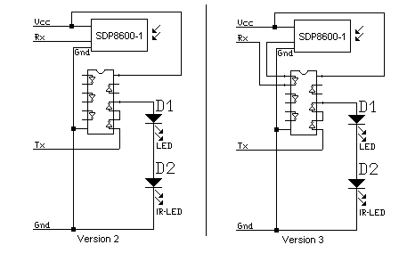
Vorgeschlagenen Bauelemente:
wie oben, zusätzlich:
IC ist ein SN7406.

- Anleitung zum Einrichten des IR-Anschlußes unter Win98 (für die NCDS 2):
Hier ist eine Beschreibung, wie dir IR Schnittstelle unter Win98 genutzt werden kann.
Das Problem ist, daß Microsoft unter Win98 eine neues High-Level-Device als Interface zum Computer-IR-Modul verwendet hat - die Schnittstelle ist nun als Netzwerk-Adapter eingetragen und alles, was IR benutzen will, muß das benutzen.
Leider schreibt die Nokia DataSuite direkt physikalisch auf den BIOS IR-Port, was so nun nicht mehr geht.
Dies muß natürlich geändert werden..
So geht's:
    - Öffne die Systemsteuerung / System / Gerätemanager.
    - Dann deaktiviere den IR Netzwerkadapter.
    - Gehe ins Verzeichnis \WINDOWS\INF, und editiere die Datei MSPORTS.INF.
Entferne die Kommentar-Einleitzeichen ( ; ) vor den Zeilen, die mit %*PNP0510 anfangen,
und zwar in den folgenden Sektionen (STD, STRINGS):
    - Vorher:
    - [Std]
    - ;No; *PNP051x devices are now supported in IRMINI.INF
    - ;%*PNP0510.DeviceDesc% = InfraredComPort, *PNP0510 ; IR CommunicationsPort...
;%*PNP0511.DeviceDesc% = InfraredComPort, *PNP0511 ; IR CommunicationsPort...
[Strings]
MS = "Microsoft"
Std = "(Standard port types)"
PortsClassName = "Ports (COM & LPT)"
*PNP0400.DeviceDesc = "Printer Port"
*PNP0401.DeviceDesc = "ECP Printer Port"
*PNP0500.DeviceDesc = "Communications Port"
*PNP0501.DeviceDesc = "Communications Port"
;*PNP0510.DeviceDesc = "Generic Ir Serial Port"
;*PNP0511.DeviceDesc = "Generic Ir Serial Port"
Nachher:
[Std]
; No; *PNP051x devices are now supported in IRMINI.INF

%*PNP0510.DeviceDesc% = InfraredComPort, *PNP0510 ; IR CommunicationsPort...
; %*PNP0511.DeviceDesc% = InfraredComPort, *PNP0511 ; IR CommunicationsPort...
[Strings]
MS = "Microsoft"
Std = "(Standard port types)"
PortsClassName = "Ports (COM & LPT)"
*PNP0400.DeviceDesc = "Printer Port"
*PNP0401.DeviceDesc = "ECP Printer Port"

*PNP0500.DeviceDesc = "Communications Port"
*PNP0501.DeviceDesc = "Communications Port"
*PNP0510.DeviceDesc = "Generic Ir Serial Port"
;*PNP0511.DeviceDesc = "Generic Ir Serial Port"
    - Speichere die Datei.
    - Der IR Port muß als physikalisches Device im BIOS eingetragen sein.
    - Ein Start der PnP Erkennung sollte ein neues Device eintragen - Generic IR Serial Port.
    - Wie in Win95.
    - Das wars!

